
Arbeitsblatt 2
zum Schwerpunkt „Mental Health“ (SWR)
www.planet-schule.de/x/mental-health

Physische und psychische Krankheit II


Während Thomas Mitleid und Verständnis entgegengebracht wird, ihm unterstützende Hilfsangebote gemacht werden und er aufmunternd und wohlwollend behandelt wird, erfährt Melanie eine Verharmlosung ihrer Erkrankung. Sie stößt auf Unverständnis und erhält sogar noch Vorwürfe. Nicht zuletzt soll sie ihre Beschwerden am besten selbst einfach „wegatmen“.
© Shutterstock.com: Sararoom Design (1), Kakigori Studio (1)
Doch warum reagieren die Personen so? Erarbeitet in Zweiterteams mögliche Gründe:

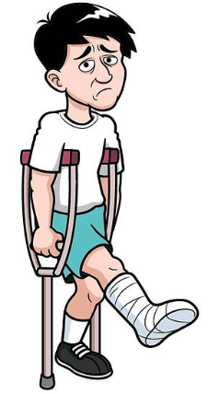



Melanie leidet unter einer Angststörung mit Panikattacken. Informiert euch über diese Erkrankung im Internet und notiert mögliche Symptome in der Tabelle unten.

Welche anderen psychischen Erkrankungen kennt ihr? Welche Symptome sind typisch für sie? Recherchiert im Internet und ergänzt die Tabelle, setzt sie ggf. auf der Rückseite fort.

Psychische Erkrankung | Symptome

